Лабораторная работа №1.
Линейные вычислительные процессы.
Цель: Освоить на практике программирование линейных вычислительных процессов на языке Паскаль.
Оборудование: ПК, PascalABC.NET
Задание 1

Задача: Вычислить:
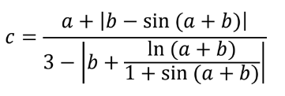

Математическая модель:

Блок схема:
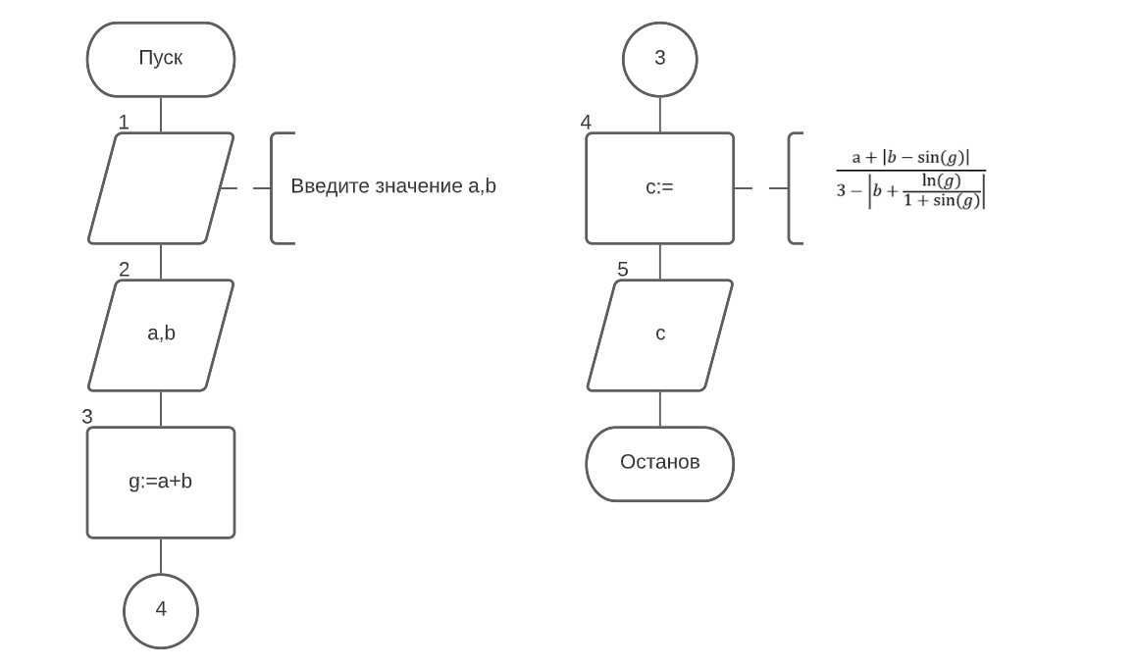

Обозначение переменных:
Имя | Тип | Смысл
a | integer | Входная переменная
b | integer | Входная переменная
g | integer | Промежуточная переменная
c | real | Результирующая переменная

Код программы:
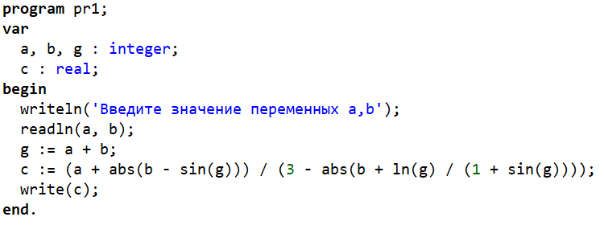

Результат выполненной работы:

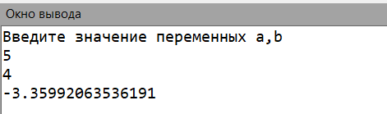

Анализ результата вычисления:
Благодаря программированию линейных вычислительных процессов мы смогли верно решить математическую задачу.

Задание 2

Задача: Ввести трехзначное число а. Поменять крайние цифры числа местами.

Математическая модель:
Нахождение первой цифры нового числа:
d = (a mod 10) *100
Нахождение второй цифры нового числа:
b = (a mod 100) – (a mod 10)
Нахождение третьей цифры нового числа:
c = $\frac{a-(a mod 100)}{100}$

Блок схема: 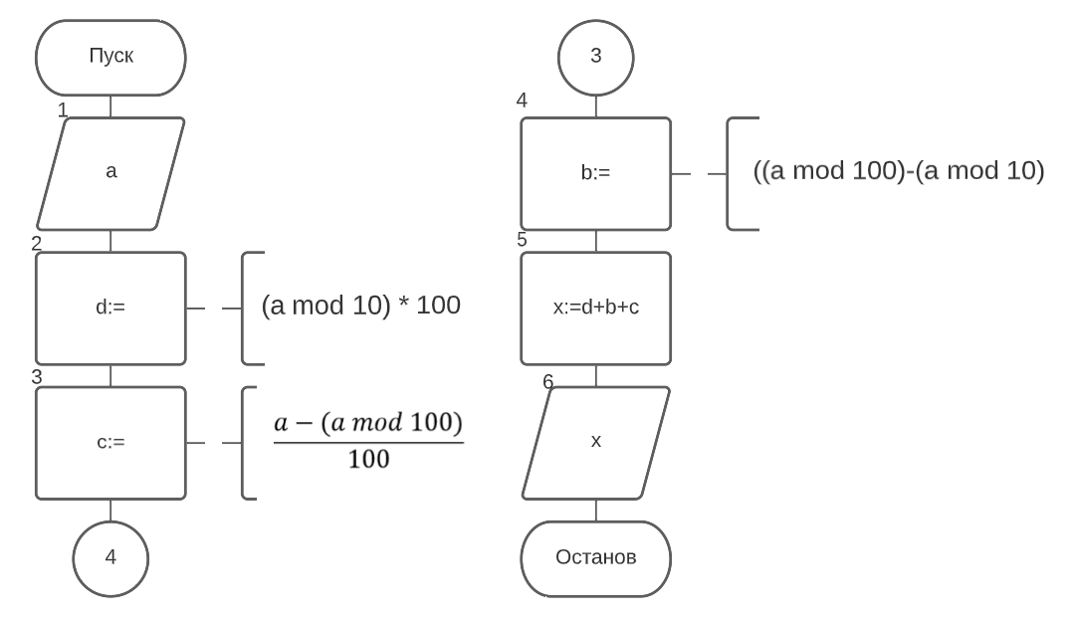

Обозначение переменных:
Имя | Тип | Смысл
a | integer | Входная переменная
b | real | Промежуточная переменная
c | real | Промежуточная переменная
d | real | Промежуточная переменная
x | real | Результирующая переменная

Код программы:
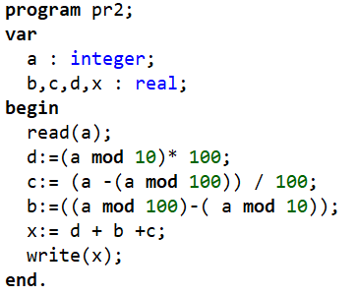

Результат выполнения работы:
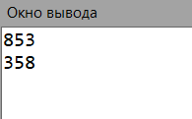

Анализ результатов вычисления:
Благодаря программированию линейных вычислительных процессов мы смогли инвертировать трёхзначное число.
Вывод: Используя линейные вычислительные процессы, можно точно и быстро производить сложные математические расчёты.

